Информация по профилактике употребления наркотических средств и психотропных веществ.

Проблема наркомании сегодня может коснуться каждого из нас. Все чаще мы говорим о ней, читаем в прессе, слышим о трагедиях, произошедших в семьях, школах, погибают наши друзья и близкие вследствие употребления наркотиков. Объединяя усилия всех органов власти, мы призываем каждого жителя Калачевского района не оставаться в стороне!
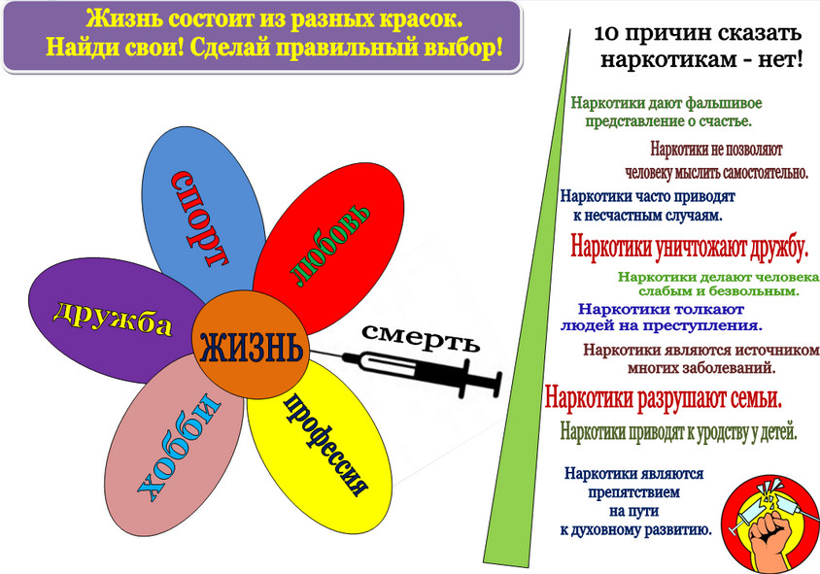
От волеизъявления каждого зависит будущее нашего региона, а значит наших детей. Сообщайте о фактах незаконных действий в сфере оборота наркотиков, а также распространения незаконной рекламы наркотиков на зданиях, заборах и других сооружениях города.
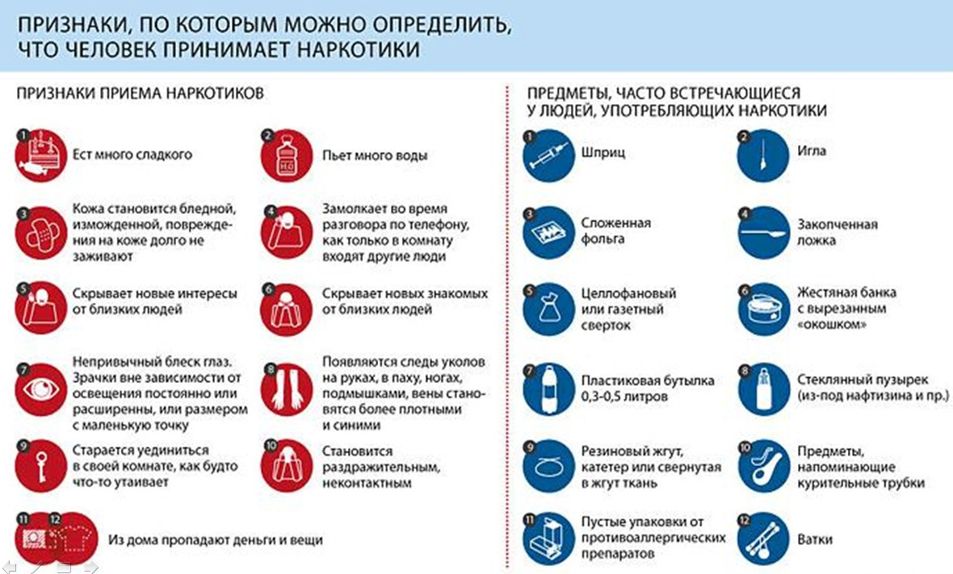
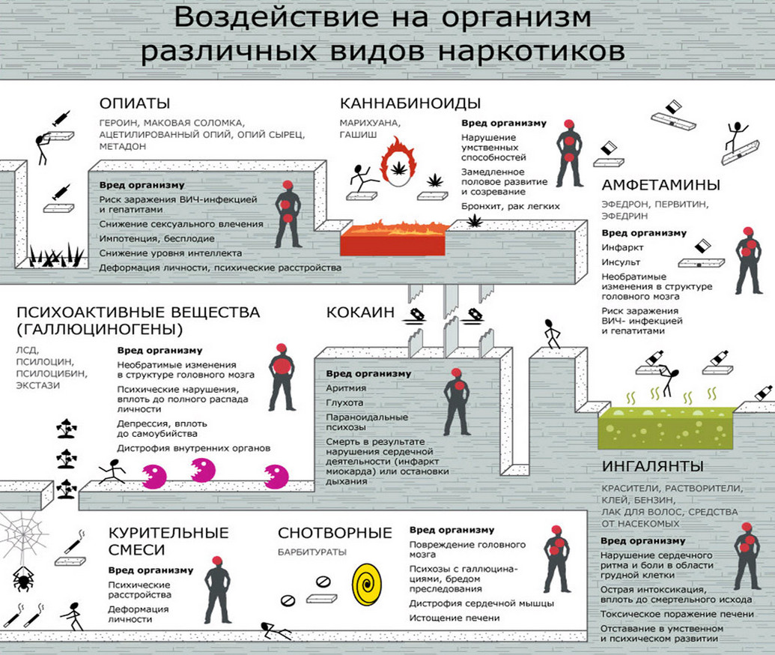
Памятка для родителей учащихся по профилактике наркомании.
Наркомания – страшное, социальное зло. При приёме наркотиков довольно быстро, в ряде случаев после однократного их приёма, возникает психическая и физическая зависимость, то есть болезненно непреодолимое стремление принимать этот препарат ещё и ещё.
Как только употребление наркотического препарата прекращается, в организме наркомана начинаются физические и психические расстройства.
Как говорят медики «абстиненция», а среди наркоманов это состояние называется «ломка». При этом наркоман испытывает сильные мучения, болят все мышцы, ощущается ломота в костях, человек начинает корчиться от боли. Отмечено немало случаев самоубийства наркоманов в состоянии абстиненции. Многие наркоманы для того чтобы приобрести «дозу» совершают различные преступления, вплоть до убийства. Чтобы своевременно определить, что подросток начинает приобщаться к наркотикам и употреблению токсических веществ, родители должны в обобщённом виде знать о признаках, которые могут свидетельствовать о приёме подростком наркотических или токсических веществ.
Общими признаками наркотического и токсического опьянения, даже в самой лёгкой форме являются:
- неожиданные перемены настроения, от радости к унынию, отоживления к заторможенности, беспричинная весёлость, убыстренная многословная речь, приступы внезапного смеха;
- проявление раздражения, агрессивности, чрезмерной болтливости, потеря веса, потеря интереса к прежним увлечениям, самоизоляция в семье, когда ребёнок начинает избегать
- родителей, не хочет принимать участие в семейных делах, нарастающие скрытность и лживость;
- подросток становится неряшливым, не заботиться о личной гигиене, предпочитает носить одежду с длинными рукавами в любую погоду, он теряет прежних друзей и вместе с тем у
- него появляются новые приятели, с которыми он ведёт короткие туманные разговоры по телефону;
- ухудшение памяти, снижение способности к формулировке своих суждений, на заданные вопросы подросток отвечает невпопад;
- потеря аппетита, иногда приступы «волчьего аппетита», чрезмерно расширенные или суженные зрачки, приступы сонливости или бессонницы;
- бледность, отёчность кожных покровов, покраснение глазных яблок, коричневый налёт на языке, следы уколов в вены;
- наличие у подростка или в его вещах каких-либо таблеток, ампул, пакетиков и порошков, шприцов, жгутов, свёрнутых в трубочки денежных купюр, папирос «Беломор», а также специфический запах от одежды, волос, кожи лица, рук и выдыхаемого воздуха.
Вышеперечисленные признаки и особенно их сочетание могут говорить об употреблении подростком наркотиков. Вовлечение подростков в наркоманию, чаще всего происходит во дворах, подвалах и других местах, где собираются несовершеннолетние. Особенно опасными местами являются дискотеки, молодёжные клубы, бары. Опасность приобщения к наркотикам может возникнуть, если учащиеся поддерживают дружеские отношения с ребятами, которые являются завсегдатаями этих заведений.
При появлении подозрений вы можете пережить сильные отрицательные эмоции, но не начинайте разговор с ребёнком пока не сумеете полностью овладеть своими чувствами.
Ни в коем случае не допускайте угроз и упрёков. Они заставят ребёнка закрыться, и вы ничего не узнаете. Чтобы правильно построить беседу, постарайтесь вспомнить себя в юношеском возрасте. Постарайтесь убедить ребёнка, что вы его искренне любите и хотите уберечь от опасности. В ходе бесед, необходимо выяснить какие причины подтолкнули подростка к употреблению наркотиков, это поможет. Разговоры о том, что легкие наркотики (гашиш, марихуана) не представляют большой опасности – сплошное враньё. Начав принимать легкие наркотики, подавляющее большинство наркоманов вскоре переходят на тяжелые наркотики.
Вторая опасность
Если наркоман, который прочно сел «на иглу», не получил очередную дозу наркотика у него возникает абстинентный синдром, т.е. острая потребность в новой дозе. Это состояние наркомана называют «ломкой», кое-кто называет это состояние «героиновым адом». У наркомана текут слезы, появляются обильные выделения из носа и сильный понос, мучительно болят суставы и внутренности. Наркоман кричит от боли. Чтобы заглушить эту боль некоторые наркоманы бьются головой о стены, могут зубами грызть железную батарею отопления, некоторые от боли теряют сознание. Такое состояние длится до недели и более, это если наркоман не достал «дозу». Постепенно боли притупляются, он восстанавливает силы, появляется желаний получить «кайф», и все повторяется вновь. Как говорят врачинаркологи
«за часы кайфа» – годы мучений.
Третья опасность
Гибель людей от передозировки наркотиков. Передозировки происходят независимо от желания и действий наркоманов. Происходит это так: продавцы героина редко продают его в чистом виде. Для увеличения объёма они подмешивают в наркотик разные добавки (разные порошки без вкуса). К такому объему наркоман привыкает, и если по какой-либо причине
фасовщик приготовит такую же по объёму дозу чистого героина, она может стать причиной смерти наркомана. Примеры к этому тезису можно получить
в ОППН ОВД, из телевизионных и печатных средств массовой информации.
Четвертая опасность
Реальная возможность привлечения к уголовной ответственности за «незаконное приобретение или хранение без цели сбыта наркотических средств или психотропных веществ в крупном размере» статья 228 Уголовного кодекса РФ. Наказание до трех лет лишения свободы.
К крупным размерам отнесены: кокаин – от 0,01 до 1 г, метадон от 0,01 до 1 г, морфин от 0,01 до 1 г, героин от 0,001 до 0,005 г. Таким образом, под понятие «в крупном размере» подходит даже одна доза героина. Незаконным приобретением считается покупка, получение в обмен на другие товары и вещи, в уплату долга, взаймы и в дар, присвоение
найденного, сбор дикорастущих наркосодержащих растений. Под понятием незаконное хранение следует понимать нахождение во владении виновного наркотика – при себе, в помещении, в тайнике и других местах.
Пятая опасность
Постоянная и реальная опасность заразиться неизлечимыми болезнями – СПИДом и гепатитом «С», который в настоящее время неизлечимы и ведут заболевшего к неминуемой гибели. В Москве около 80% наркоманов, употребляющих героин, заражены СПИДом. Эти заболевания передаются от одного наркомана к другому, когда они пользуются одним шприцем при введении наркотика. При этом все они знают об угрозе заражения этими неизлечимыми заболеваниями, но нестерпимая тяга поскорее ввести себе очередную «дозу» перевешивают элементарное чувство самосохранения.
Шестая опасность
Под воздействием длительного употребления наркотиков у наркомана происходит окончательное разрушение организма. Наступают тяжелые поражения печени, сердца, почек, органов пищеварения, нервной и эндокринной систем. Наркомана можно легко узнать по морщинистому землистого цвета лицу, шелушащейся коже. Одновременно у наркоманов наблюдается деградация личности, появляются провалы в памяти и признаки слабоумия. Умирают наркоманы в молодом возрасте от сердечной недостаточности или от какого-либо инфекционного заболевания, с которым ослабленный наркоманией организм не может справиться. Следует также отметить, что у наркоманов очень часто рождаются дети с большими физическими и психическими дефектами.
Седьмая опасность
У наркомана очень низкий социальный статус. Он не может работать в государственных учреждениях. Ни одна солидная фирма не захочет иметь в своём штате работника-наркомана. Даже при наличии у него высшего образования и высокого профессионального мастерства наркоман вынужден перебиваться случайными заработками. Ни один наркоман не имеет нормальной семьи. Жена, мать, отец, сестра, братья и другие родственники постоянно мучаются и переживают за него. Они настойчиво пытаются помочь ему прекратить принимать наркотики, но в подавляющем большинстве случаев сделать это им не удается..
Восьмая опасность
Криминогенное (преступное) поведение наркоманов. Наркотики стоят дорого. Некоторые наркоманы тратят на них до тысячи рублей в день. Поэтому доставать такие суммы честным путем практически не возможно. Начинающие наркоманы вначале воруют деньги и ценные вещи из дома, а когда воровать дома становится невозможно, многие из них становятся распространителями наркотиков, девушки начинают заниматься проституцией, а некоторые парни, вооружившись металлическими прутьями, обрезками труб или ножами, выходят на улицу и начинают грабить прохожих. Зачастую нападения заканчиваются для пострадавших гибелью или тяжёлыми увечьями. Немало случаев, когда наркоманы создают преступные группы и совершают нападения на квартиры, офисы, фирмы, обменные пункты валюты. И все эти преступления совершаются с целью достать деньги на наркотики.
Девятая опасность
Так называемые «лёгкие» наркотики производные конопли – «гашиш» и «марихуана» на самом деле также опасны, как и любые другие. Наркосоставляющее вещество этих наркотиков каннабис имеет способность проникать через жировые оболочки клеток головного мозга, накапливается в них и оказывает на них отрицательное воздействие. В первую очередь они воздействуют на участки мозга, отвечающие за краткосрочную память и логическое мышление. При систематическом употреблении гашиша и марихуаны наркоман тупеет, теряет способность к выполнению сложных логических операций. Длительное употребление «лёгких» наркотиков может вызвать возникновение наркотических психозов, при которых наркоман может совершить самоубийство и даже убийство человека. Эти наркотики способствуют также возникновению у наркомана тяжёлых форм шизофрении.
Десятая опасность
Аптечная наркомания. Когда наркоман не может достать наркотики, он направляется в аптеку и покупает там препараты, которые в какой-то степени могут заменить наркотики. Чаще всего это антидепрессанты и в первую очередь препарат коаксил. Таблетки коаксила растворяют в воде и делают внутривенные инъекции. Но как бы тщательно не готовился раствор в нём всегда остаются частицы нерастворённого вещества. При введении такого раствора в вену микрочастицы коаксила закупоривают мелкие сосуды. Образуются тромбы. Место укола начинает чернеть, возникают гангренозные воспаления. Кончается это ампутацией конечностей, а в запущенном состоянии – гибелью человека. Некоторые «умельцы» из продаваемых в аптеках препаратов изготовляют синтетические наркотики. Один из них так называемый «крокодил» формирует у человека зависимость после первого укола, а через полтора года приёма этого препарата человек погибает.
ПАМЯТКА УЧАЩИМСЯ ПО ПСИХОАКТИВНЫМ ВЕЩЕСТВАМ
Приобщение подростка к употреблению психоактивных веществ проходит, как правило, через несколько последовательных стадий. К сожалению, самостоятельного, добровольного отказа ребенка от наркотика или токсиканта в процессе развития зависимости ожидать не приходится, кроме иногда этапа первых проб.
- Первые пробы. Они возможны «во дворе» или даже в учебном заведении из любопытства, стремления «стать как все», при определенном стечении обстоятельств.
- Групповая зависимость. Она формируется по механизму условного рефлекса: прием вещества в обычных для этого условиях или в определенной знакомой компании. Вне указанных рамок желания к употреблению психоактивных средств ребенок не испытывает.
- Психическая зависимость. Появление потребности принимать психоактивное вещество, чтобы вновь и вновь испытывать приятные ощущения.
- Патологическое (неодолимое) влечение к наркотику. Состояние, проявляющееся неудержимым побуждением к немедленному, во что бы то ни стало, введению в организм психоактивного вещества. Может выступать как крайнее проявление зависимости.
- Физическая зависимость. Включение химических соединений, входящих в состав наркотика (токсиканта), в обмен веществ организма. В случае резкого прекращения приема препаратов могут наступить расстройства, определяемые как абстинентный синдром, причиняющий подростку выраженные страдания, в том числе и физические расстройства, эмоции тоски, тревоги, злобности и агрессии на окружающих и самоагрессии, вплоть до попыток самоубийства.
- Повышение толерантности (чувствительности) к наркотику. Состояние организма, когда отмечается все менее выраженная ожидаемая реакция организма на определенную дозу вводимого препарата. Происходит привыкание к наркотику, и в результате необходимая доза возрастает в 10 — 100 раз по сравнению с первоначально вводимой. Соответственно увеличивается токсическое, разрушительное действие препарата на организм.
Развитие заболевания
Наркомания или токсикомания — тяжелые по течению и своим последствиям заболевания. Длительность отдельных стадий развития болезни различна и зависит от возраста, вида наркомании, темпа нарастания дозировок, общего состояния организма и ряда других причин.
1 стадия: в зависимости от вида наркотика или токсиканта достаточно быстро, в течение1-2 месяцев или после 1-2-кратного введения препаратов в организм, развивается психическая зависимость. Диагностическим критерием наличия индивидуальной психической зависимости служат случаи употребления препаратов в одиночестве. Это признак сформировавшегося болезненного влечения к наркотику или токсиканту.
2 стадия: имеет место психическая и формируется физическая зависимость, готовность организма к абстинентному синдрому. Начинается утрата эйфорического компонента действия психоактивного вещества. Проявляется токсическое действие наркотика, которое зачастую отличается злокачественностью течения и тяжестью осложнений (прежде всего — со стороны центральной нервной системы).
3 стадия: конечная. Максимальная физическая зависимость от наркотика, наступление тяжелых, необратимых изменений в организме в целом и в психике, вплоть до инвалидизации и гибели. Введение психоактивного вещества производится уже не с целью достижения эйфории, а с целью избегнуть развития абстиненции.
Признаки употребления наиболее распространенных психоактивных веществ.
Токсикомания средствами бытовой химии.
Основными токсическими агентами, которыми чаще всего пользуются несовершеннолетние, являются средства бытовой химии, содержащие ароматические углеводороды. Наиболее распространенным токсикантом в России на сегодняшний день является клей «Момент». Одурманивание происходит путем вдыхания паров этих средств подростками, часто объединяющимися в группы по пять-десять человек, которые собираются для этого в самых различных местах (подвалы, чердаки, лифты).
Мотивом для употребления клея является достижение состояния различной степени помрачения сознания с наплывом разнообразных и управляемых галлюцинаторных переживаний, которые носят законченный сюжетный характер. На сленге это называется «смотреть мультики». Наиболее часто возникают сюжеты из боевиков, порнографических фильмов, в которых сам опьяневший может принимать активное участие.
Признаком острой интоксикации средствами бытовой химии являются покраснение кожных покровов, отечность лица, затрудненное дыхание через нос. Язык часто обложен желтоватым налетом, глаза блестят, зрачки расширены. Отмечаются нарушение координации движений и дрожание рук. Речь отрывистая, ответы на вопросы обычно короткие. Характерно состояние некоторой оглушенности, несмотря на возможную активность подростка. Настроение может быть как благодушно-веселым, так и злобно-тоскливым. Иногда чувствуется резкий «химический» запах, следы клея на лице, одежде подростка.
Гашишевая наркомания.
За гашишем закрепилась коварная и неправильная слава «безопасного наркотика». Употребление гашиша в виде курения стало массовым явлением среди молодежи. В некоторых молодежных группах марихуана заменила собой традиционный алкоголь.
Для гашишевого опьянения свойственно состояние безудержной веселости, приступы смеха, неадекватные ситуации. Координация движений расстроена, нарушается восприятие размеров предметов иихпространственных отношений. Например, опьяневший боком проходит через достаточно широкую дверь и нагибается, находясь в комнате с высоким потолком. Общие вегетативные реакции при употреблении гашиша могут быть разнообразны: резкое расширение зрачка, но иногда и его сужение, покраснение или бледность кожных покровов. Если курение происходило в плохо проветриваемом помещении, то от одежды может исходить специфический резкий запах «жженой травы». Гашиш не только сам разрушает организм, но и провоцирует нередко потребление самых опасных наркотиков.
Интоксикация галлюциногенами.
Для интоксикации психоделическими наркотиками, такими как ЛСД, фенциклидин, мескалин, или лекарственными средствами, обладающими подобным действием — калипсолом и циклодолом, — характерно состояние оглушенности и помрачения сознания. Окружающий мир вокруг воспринимается искаженно, либо не воспринимается вообще. Человек в состоянии интоксикации может не воспринимать обращенной речи или не адекватно отвечать на вопросы. На лице — выражения изумления, любопытства, но могут быть эмоции страха, ужаса. Отражением наличия галлюцинаций служат попытки взять несуществующие предметы, разговаривать с несуществующими людьми. Отмечается общая пассивность в поведении, координация движения нарушена. Зрачки широкие, кожные покровы бледные, слизистые оболочки сухие.
Опийная наркомания.
Чрезвычайную опасность представляет распространение различных деривантов опия, от относительно дешевых и кустарно приготовленных наркотиков — «черняшки» — до героина, нелегально ввозимого на территорию России. Дериванты опия являются, пожалуй, самым опасным наркотиком в плане формирования наркоманической зависимости.
Об интоксикации веществами опийной группы свидетельствуют:
бледность кожных покровов, сухость слизистых оболочек, сужение зрачка с резко сниженной реакцией на свет. Сознание, если нет передозировки, ясное. Настроение характеризуется «сладостной» истомой, ленивым благодушием, эйфорией. Координация движений практически не нарушена. При употреблении героина и других препаратов опия практически полностью отсутствуют агрессивность, злоба. Для этой группы характерен как внутривенный способ применения, так и вдыхание мелкокристаллического порошка героина через нос. Для опийной наркомании характерны наиболее яркие проявления синдрома абстиненции, который сопровождается потливостью, чередующейся с ознобом, слезотечением, насморком. Иногда отмечается понос, разнообразные болевые ощущения, локализованные преимущественно в мышцах, в сочетании с неусидчивостью.
Интоксикация психостимуляторами.
Начиная с 80-х годов на территории бывшего СССР получили распространение такие вещества, относящиеся к группе амфетаминов, как эфедрон и первитин. Последние два-три года в России нарастает употребление кокаина и синтетических амфетаминов, поступающих из-за рубежа, но актуальность применения первитина и эфедрона сохраняется ввиду их дешевизны и относительной легкости синтеза. Наркомания, вызванная приемом психостимуляторов, отличается тяжестью течения и опасностью осложнений.
Для острой интоксикации психостимуляторами характерна бледность кожных покровов, расширение зрачков, блеск в глазах. Принявший эти наркотики весел, оживлен. Отмечается высокая двигательная активность, навязчивость к окружающим. Темп речи быстрый, суждения поверхностны и непоследовательны. При внутривенном введении психостимулятора наблюдаются многочисленные следы инъекций по ходу вен, обычно на верхних конечностях. Систематический прием наркотиков сопровождается нарастающим дефицитом массы тела, нарушениями сна, неврологическими расстройствами, которые указывают на диффузное поражение центральной нервной системы.
Употребление экстази.
Отдельно следует сказать о таком постепенно входящем в моду наркотике, как «экстази». Его распространение связано с развитием индустрии развлечений в нашей стране. Производится в «удобной» для приема таблетированной форме, сочетает в себе свойства психостимулятора и галлюциногена. Используется «экстази» чаще как «дискотечный наркотик» для облегчения восприятия современной высокоритмичной музыки и позволяет много часов танцевать, не чувствуя усталости. «Экстази» дорог и обычно его потребители достаточно быстро переходят на систематический прием кокаина или героина, которые существенно дешевле.
Общие признаки начала потребления психоактивных веществ подростками:
- Снижения интереса к учебе, обычным увлечениям.
- Проявляется отчужденность, эмоционально «холодное» отношение к окружающим, могут усилиться такие черты, как скрытность и лживость.
- Нередко возможны эпизоды агрессивности, раздражительности, которые сменяются периодами неестественного благодушия.
- Компания, с которой общается подросток, зачастую состоит из лиц более старшего возраста.
- Эпизодическое наличие крупных или непонятного происхождения небольших сумм денег, не соответствующих достатку семьи. Появляется стремление занять деньги или отобратьих у более слабых.
- Тенденция общаться по преимуществу с подростками, которые заведомо употребляют наркотики и/или другие психоактивные вещества.
- Повышенный интерес к детям из обеспеченных семей, назойливое стремление с ними подружиться.
- Наличие таких атрибутов наркотизации, как шприцы, иглы, небольшие пузырьки, обложки из-под таблеток, небольшие кулёчки из целлофана или фольги, тюбики из-под клея, пластиковые пакеты от резко пахнущих веществ, наличие специфического химического запаха от одежды и изо рта.
- Изменение аппетита — от полного отсутствия до резкого усиления, обжорства. Периодически тошнота, рвота.
- Наличие следов от инъекций в области локтевых сгибов, предплечий, кистей рук, раздражений на коже, слизистых.
- «Беспричинное» расширение, сужение зрачков.
Последовательность действий педагога и администрации учебного заведения при подозрении на употребление несовершеннолетними наркотиков.
Основные правила:
- Первая задача — предоставить подростку достаточную информацию о негативных последствиях потребления одурманивающих веществ. Целесообразно при первом контакте избегать репрессивной и осуждающей тактики, постараться убедить ребенка в целесообразности обращения за медицинской помощью. Указать на недопустимость появления в школе в состоянии одурманивания, вовлечения сверстников в потребление психоактивных веществ, сообщить, что в этом случае администрация учебного заведения будет действовать в установленном для такой ситуации порядке.
- Предложение помощи подростку должно быть корректным, и если ситуация позволяет, то желательно ненавязчивым.
- Недопустимо разглашение информации о заболевании подростка, поскольку это приводит к полному прекращению продуктивного контакта и может иметь вредные последствия для несовершеннолетнего.
- Необходимой представляется информированность педагогов об учреждениях, оказывающих наркологическую помощь несовершеннолетним, и основах ее организации. Особо следует знать о возможности анонимного лечения. Целесообразна информация о реально работающих с этой проблемой общественных организациях.
- При работе с несовершеннолетним потребителем психоактивных веществ надо точно знать, какова ситуация в семье подростка, могут ли родители реально влиять на поведение своего ребенка, каково его микросоциальное окружение по месту жительства.
- Необходима просветительно-пропагандистская работа среди детей и подростков, введение обязательных антинаркотических программ обучения, занятий и семинаров для педагогов, распространение научно-популярной информации среди родителей и прочие формы противодействия молодежному наркотизму.
Если у Вас возникли подозрения, что подросток употребляет наркотики, то наиболее оправданы следующие действия:
- Корректно сообщить о своих подозрениях родителям или опекунам подростка.
- При подозрении на групповое потребление наркотиков необходимо провести повторные беседы с родителями всех членов «наркоманической» группы. В ряде случаев это целесообразно осуществить в виде собраний с приглашением врача психиатра-нарколога, работника правоохранительных органов.
- Организовать индивидуальные встречи подростков и/или их родителей с врачом районного подросткового наркологического кабинета.
- Предоставить подростками их родителям информацию о возможности анонимного обследования и лечения, указать адреса и телефоны организаций, работающих в таком режиме.
Если у Вас возникли подозрения, что подросток находится в состоянии алкогольного или наркотического опьянения, необходимо:
- Увести учащегося из класса, отделить его от одноклассников.
- Немедленно поставить в известность руководителей школы.
- Срочно вызвать медицинского работника школы.
- В случае, когда состояние подростка может быть расценено как состояние алкогольного или наркотического опьянения, немедленно известить 6 случившемся родителей или опекунов подростка.
- Нецелесообразно проведение немедленного разбирательства о причинах и обстоятельствах употребления алкоголя или наркотиков.
- При совершении подростком хулиганских действий целесообразно прибегнуть к помощи правоохранительных органов.
Памятка для педагогов и родителей по выявлению употребления наркотиков несовершеннолетними.
Сознательно стать наркоманом вряд ли кому-нибудь хочется. Каждый вступивший на путь общения с наркотиками успокаивает себя тем, что с ним ничего страшного не случится. Вместе с тем, постоянно развивающиеся технологии привели к созданию синтетических наркотиков, при употреблении которых привыкание происходит практически сразу после первого приема. Здесь и таится главная и непоправимая ошибка, так как если подросток даже и захочет бросить пагубную привычку, то вряд ли в любой момент сможет самостоятельно это сделать.
Существуют определенные признаки, которые указывают на то, что подросток может употреблять наркотические средства:
- Безосновательное исчезновение из дома на достаточно длительное время. Полная потеря интереса к семейным делам. Отношения становятся более холодными, безразличными, недоверчивыми, закрытыми, чужими. Крайняя раздражительность и краткость (да, нет, нормально) ответов на вопросы.
- Пропуски занятий в школе, снижение успеваемости в учебе, потеря интереса к учебе, труду, просмотру телепередач.
- Возникновение долгов, исчезновение ценных вещей и денег из дома, кражи. 4.Исчезновение из дома или появление у подростка таких химических веществ, как уксус, питьевая сода, перманганат калия, йод, ацетон и другие растворители, флаконы с неизвестными жидкостями.
- Нахождение у подростков шприцев, игл, резиновых жгутов,таблеток, пакетиков со странным содержимым: порошком, сушенными грибами, кусочков ваты с высохшим лекарством.
- Появление в лексиконе подростков новых жаргонных слов: баян, машина — шприц, колеса — таблетки; драп, дурь, ширка — названия наркотических веществ и т.п.
- Наличие у подростков следов от инъекций в любой части тела, особенно на предплечье. 8.Изменения в поведении: необоснованная агрессивность, злобность, замкнутость, изменение круга друзей, неряшливость, которые не были свойственными ранее. 9.Нарушение сна (бессонница или чрезвычайно продолжительный сон, сон днем, тяжелое пробуждение и засыпание, тяжелый сон).
- Нарушение аппетита (резкое повышение аппетита или его отсутствие, изменение пищевых пристрастий, предпочтение сладких кондитерских изделий, постоянный отказ от жирной и мясной пищи, появление чрезвычайной жажды).
- Колебания размера зрачков (зрачки резко расширены или сужены до булавочной головки) и цвета кожи (резко бледная, сероватая).
- Частые возвращения домой в состоянии, напоминающем алкогольное опьянение при отсутствии запаха алкоголя, координация движений слегка нарушена, взгляд отсутствующий, стремление не попадаться на глаза и быстро лечь в постель.
- Стремление избегать одежды с короткими рукавами даже в жаркую погоду. 14.Незнакомый странный запах от волос, кожи, выдыхаемого воздуха, одежды. Наличие у подростков одного или нескольких из выше перечисленных признаков не дает оснований для утверждения того, что подросток употребляет наркотики, однако это должно побуждать родителей, педагогов и близких подростка принять предупредительные меры.
Если Вы заметили указанные признаки в поведении Вашего ребенка, то в первую очередь:
- Помните, что борьба со злом не приведет к успеху без ликвидации его корней. Не ищите причин несчастья только в самом подростке. Возможно, они кроются в структуре семейных взаимоотношений, школьной жизни и т.д. Даже если Вы уловили подозрительный запах или обнаружили на руке сына или дочери след от укола, это не означает, что ребенок неминуемо станет наркоманом. Часто подростка вынуждают принять наркотик под давлением. Постарайтесь с первых минут стать не врагом, от которого нужно скрываться и таиться, а союзником, который поможет справиться с бедой.
- Не старайтесь собственными силами решить данную проблему. Незамедлительно обратитесь к квалифицированным специалистам: врачу-наркологу, психиатру-наркологу, психотерапевту, которыми будет оказана необходимая консультативная и лечебно- реабилитационная помощь. Убедите ребенка в необходимости помощи специалистов наркологической службы, которую можно получить анонимно.
- Оказывайте поддержку. Подросток должен чувствовать: что бы с ним ни произошло, он может с Вами откровенно поговорить об этом. Как бы ни было трудно, очень важно, чтобы родители беседовали с детьми о последствиях потребления наркотических средств.
- Поощряйте интересы и увлечения своего ребенка, которые должны стать альтернативой наркотику.
- Не отмахивайтесь от ребенка, когда он хочет о чем-то Вам рассказать, не ссылайтесь на занятость, возможно, именно этот разговор с Вами поможет ему сделать важный нравственный выбор, а Ваш совет удержит его от совершения непростительной ошибки!
Последовательность действий педагогов и администрации учреждений образования при подозрении на употребление несовершеннолетними наркотиков:
- Предоставить подростку достаточную информацию о негативных последствиях потребления одурманивающих веществ. Целесообразно при первом контакте избегать репрессивной и осуждающей тактики, постараться убедить ребенка в необходимости обращения за медицинской помощью. Указать на недопустимость появления в школе в состоянии одурманивания, вовлечения сверстников и потребление психоактивных веществ, сообщить, что в этом случае администрация учреждения образования будет действовать в установленном для такой ситуации порядке.
- Предложение помощи подростку должно быть корректным, и если ситуация позволяет, то желательно ненавязчивым.
- Недопустимо разглашение информации о заболевании подростка, поскольку это приводит к полному прекращению продуктивного контакта и может иметь вредные последствия для несовершеннолетнего.
- При работе с несовершеннолетним потребителем психоактивных веществ надо точно знать, какова ситуация в семье подростка, могут ли родители реально влиять на поведение своего ребенка, каково его микросоциальное окружение по месту жительства.
- Необходимы просветительно-пропагандистская работа среди детей и подростков, введение обязательных антинаркотических программ обучения, занятий и семинаров для педагогов, распространение научно-популярной информации среди родителей.
Если у Вас возникли подозрения, что подросток употребляет наркотики, то наиболее оправданы следующие действия:
- Корректно сообщить о своих подозрениях родителям или законным представителям несовершеннолетнего.
- При подозрении на групповое потребление наркотиков необходимо провести повторные беседы с родителями. В ряде случаев это целесообразно осуществить в виде собраний с приглашением врача- нарколога, психиатра- нарколога, представителей правоохранительных органов.
- Организовать индивидуальные встречи подростков и (или) их родителей с врачом- наркологом, врачом-психотерапевтом.
- Предоставить подросткам и их родителям информацию о возможности анонимного обследования и лечения, указать адреса и телефоны организаций, работающих в таком режиме.
Если у Вас возникли подозрения. Что подросток находится в состоянии наркотического опьянения, необходимо:
- Увестиь учащегося из класса, отделить его от одноклассников.
- Немедленно поставить в известность администрацию школы.
- Срочно вызвать медицинского работника школы.
- В случае, когда состояние подростка может быть расценено как состояние наркотического опьянения, немедленно известить о случившемся родителей или законных представителей .
- Нецелесообразно проведение немедленного разбирательства о причинах и обстоятельствах употребления алкоголя или наркотиков.
- При совершении подростком хулиганских действий целесообразно прибегнуть к помощи правоохранительных органов

